

**上海中科新生命**

**秉承中科，专“新”致“质”（始于2004年）**

**高分辨广谱脂质组绝对定量分析报告**

**（Absolute Quantitative Lipidomics）**

项目名称：

委托单位：

项目编号：

检测人员：

核验人员：

技术负责人：

报告时间：

目录

**1. 实验原理** 3

**2. 实验流程** 4

**3. 实验仪器和试剂** 4

**4. 实验方法** 5

**4.1 样品信息** 5

**4.2 样本预处理方法** 5

**4.3 色谱-质谱分析** 5

**4.4 数据分析流程** 6

**4.5 数据质量评价** 7

**5. 数据分析** 7

**5.1 鉴定数量统计** 7

**5.2 脂质组成分析** 8

**5.3 脂质差异分析** 10

**5.3.1 脂质含量变化分析** 10

**5.3.1.1整体水平** 11

**5.3.1.2 Class水平** 11

**5.3.1.3 Species 水平** 13

**5.3.2 链长度分析** 20

**5.3.3 链饱和度分析** 22

**6. 实验结论** 23

**7. 实验质量控制** 24

**8. 附件总结** 27

**9. 英文方法（供参考）** 28

**10. 文献** 30

**11. 后续拓展研究建议（供参考）** 34

**12. 组学相关期刊介绍和投稿指南（供参考）** 36

**1. 实验原理**

脂质（Lipids）是一类疏水性或两性小分子，包括八大类（LIPID MAPS®系统命名）(Fahy et al., 2009)：脂肪酸类（如亚油酸、花生酸等）、甘油脂类（如TG、DG等）、甘油磷脂类（如PC、PE、PG、PA等）、鞘脂类（如Cer、SM等）、固醇脂类（如固醇酯等）、糖脂类（如MGDG、SQDG等）、孕烯醇酮脂类（如CoA等）和多聚乙烯类（抗生素等）。脂质是生物体膜结构（如细胞外膜，线粒体、外泌体、内质网、外泌体等亚细胞）的主要成分，同时也是信号小分子和能量物质。因此，脂质不仅参与生长发育、神经信号转导、光合作用等多种生理过程，而且脂质代谢紊乱还与各种病理发生与发展，如心血管代谢综合征、肿瘤、神经退行性疾病等，以及植物的生物胁迫与非生物胁迫等应激反应密切相关。

脂质组学（Lipidomics）是一种基于高通量分析技术，系统性解析生物体脂质组成与表达变化的研究模式。脂质组学分析，可以高效地研究脂类家族、脂质分子在各种生物过程中的改变与功能，进而阐明相关的生物活动过程与机制。目前，脂质组学分析一般采用液相色谱-质谱联用技术(LC-MS)。

检测方式上主要分为非靶向分析(untargeted or nontargeted)和靶向分析(targeted)两类。其中，非靶向分析模式能够实现对样本中的各种类型脂质进行无偏向地系统性解析，而靶向分析模式则主要是针对特定的脂质分子进行选择性、特异性的分析。

定量水平上分为相对定量和绝对定量两类，其中相对定量是脂质的色谱峰强度值，只适用于组间（相对）差异分析；而绝对定量是通过内标法来获得脂质的绝对浓度，不但能够进行组间差异分析，还能满足组内的分析需求。

本项目采用基于UPLC-Orbitrap质谱系统的非靶向脂质组学分析平台，并结合LipidSearch软件（Thermo Scientific™）和13种脂质分子的同位素内标进行脂质鉴定与数据预处理(Cantor et al., 2017; Shi et al., 2019; Taguchi and Ishikawa, 2010)，大规模获得样本中的脂质分子的绝对含量。LipidSearch软件能够实现原始数据处理、峰提取、脂质鉴定、峰对齐和定量等一体化分析。LipidSearch收录了8大类，300种亚类，约170 万脂质离子及其预测碎片离子，通过子离子、母离子和中性丢失扫描的鉴别算法，实现系统地、可靠地脂质定性分析。采用同位素内标法，利用待测物与内标的响应丰度比值(峰面积比)以及内标的浓度，计算待测物的绝对含量。相比外标法，同位素内标法的优势在于能够有效消除基质效应和样本前处理过程中的差异，提高检测结果的准确度和精密度。

**2. 实验流程**

主要步骤包括：样品制备、QC制备、样品LC-MS/MS质谱分析和数据分析等。

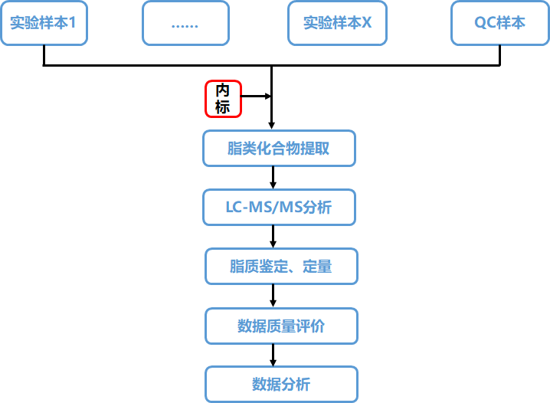

高分辨广谱脂质组绝对定量技术路线

**3. 实验仪器和试剂**

Q-Exactive Plus质谱仪（Thermo Scientific）

UHPLC Nexera LC-30A超高效液相色谱仪（SHIMADZU）

低温高速离心机（Eppendorf 5430R）

色谱柱: Waters, ACQUITY UPLC CSH C18, 1.7 µm, 2.1 mm× 100 mm column

乙腈（Thermo Fisher）

异丙醇（Thermo Fisher）

甲醇（Thermo Fisher）

13种同位素内标（Cer，LPC，PC，LPE，PE，PI，PS，PA，PG，SM，Chol Ester，DG，TG）

**4. 实验方法**

**4.1 样品信息**

质控样本（QC）的制备：等量取各组样本混合为QC。QC样本不仅用于测定进样前仪器状态及平衡色谱-质谱系统，也穿插在待测样本检测过程中，用于评价整个实验过程中系统稳定性。

表1 样品信息

|  |  |  |
| --- | --- | --- |
| 样品分组 | 数量 | 样品状态 |
|  |  |  |

**4.2 样本预处理方法**

取适量样本，加入 200 μL 水和20μL internal lipid standard mixture，MP 涡旋，加入 800 μL MTBE，涡旋混合，加入 240 μL 预冷甲醇，涡旋混合，低温水浴中超声 20min，室温放置30 min，14000 g 10℃离心15 min，取上层有机相， 氮气吹干，质谱分析时加入200μL 90%异丙醇/乙腈溶液复溶，充分涡旋，取90μL复溶液，14000 g 10℃离心15 min，取上清进样分析。

**4.3 色谱-质谱分析**

**4.3.1 色谱条件**

样品采用UHPLC Nexera LC-30A超高效液相色谱系统进行分离。C18色谱柱；柱温45℃；流速300 μL/min。流动相组成A:乙腈水溶液（乙腈：水=6:4, v/v），B:乙腈异丙醇溶液（乙腈:异丙醇=1:9, v/v）。梯度洗脱程序如下：0 --- 2 min， B维持在30%；2---25 min，B从30%线性变化至100%；25--- 35min，B维持在30%。整个分析过程中样品置于10℃自动进样器中。为避免仪器检测信号波动而造成的影响，采用随机顺序，进行样本的连续分析。

**4.3.2 质谱条件**

分别采用电喷雾电离（ESI）正离子和负离子模式进行检测。样品经UHPLC分离后采用Q Exactive 系列质谱仪（Thermo Scientific™）进行质谱分析。ESI源条件如下：

Heater Temp 300 °C, Sheath Gas Flow rate 45 arb, Aux Gas Flow Rate15 arb, Sweep Gas Flow Rate 1arb, spray voltage 3.0KV, Capillary Temp 350 °C, S-Lens RF Level 50%, MS1 scan ranges: 200-1800

脂质分子和脂质碎片的质量电荷比，按照下列方法采集：每次全扫描（full scan）后采集10个碎片图谱（MS2 scan，HCD）。MS1在M/Z 200时分辨率为70,000，MS2在M/Z 200时分辨率为17,500。

**4.4 数据分析流程**

采用LipidSearch对脂质分子及内标脂质分子进行峰识别、峰提取、脂质鉴定（二级鉴定）等处理。主要参数为：precursor tolerance: 5 ppm，product tolerance: 5 ppm, product ion threshold: 5%。

对LipidSearch提取得到的数据首先进行质量评价，通过后再进行数据分析。数据分析内容包括鉴定数量统计、脂质组成分析和脂质差异分析，脂质组成分析包括脂质亚类组成和脂质含量分布分析；脂质差异分析包括脂质含量、链长度、链饱和度分析；其中脂质含量变化分析又涉及整体、亚类、分子等多个维度的分析内容，详细的数据分析流程及内容如下图所示。

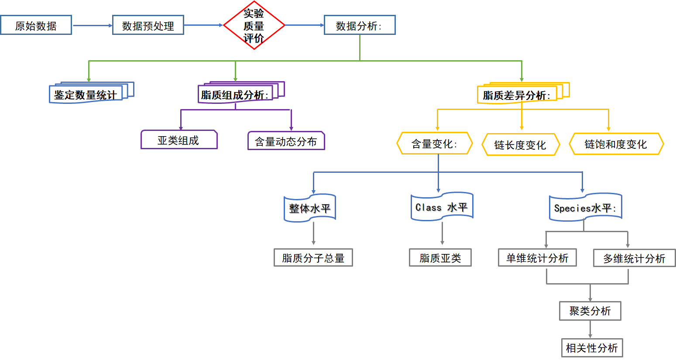

高分辨广谱脂质组绝对定量数据分析内容

**4.5 数据质量评价**

本实验通过六项质控内容对仪器的稳定性、实验的重复性、数据质量的可靠性进行全面评价，**详见7. 实验质量控制**。结果表明本次实验数据质量良好，可以进入后续的数据分析。

输出文件：

Result/01. QC

**5. 数据分析**

**5.1 鉴定数量统计**

国际脂质分类和命名委员会（International Lipid Classification and Nomenclature Committee）将脂类化合物分为8大类型，每个类型又可以根据极性头部的不同分为不同的亚类（lipid class），每一亚类根据碳链饱和度或长度等差异分为不同的分子（lipid species），因此构成了脂类化合物大类-亚类-分子三级分类。

本实验正、负离子模式鉴定到的样本中的脂质化合物数量见表2，具体结果见附件1 Lipidomics表.xlsx。

表2 脂质亚类和分子鉴定数量

|  |  |
| --- | --- |
| Lipid class | Lipid species |
|  |  |

正、负离子模式鉴定到的脂质亚类（lipid class）以及各类中鉴定到的脂质分子（lipid species）数量的统计结果，见图1。

[LipidNumber]

图1 脂质亚类和脂质分子数量统计图

注：图中横坐标表示检测到的各脂质亚类，纵坐标是亚类下的脂质分子数目。

输出文件：

Result/ 附件1 Lipidomics表.xlsx

Result/ 02. Lipids_Stat

**5.2 脂质组成分析**

样本中脂质的类别及其比例，即脂质组成。脂质组成分析是脂质数据分析的主要内容之一。一方面，脂质的组成具有样本特异性，不同类型的样本，如细胞膜、线粒体、内质网等，稳态下所包含的脂质类别及比例是不同的(Escriba et al., 2008; Van Meer et al., 2008)；

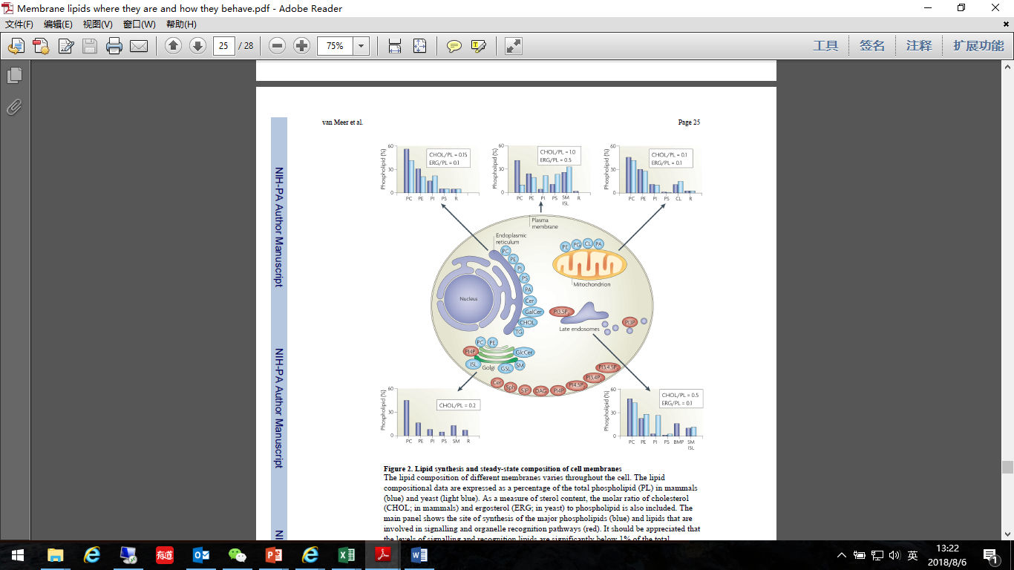

Nature Reviews Molecular Cell Biology, 2008. 9(2): p. 112-124.

另一方面，在不同的处理条件下或生物过程中，脂质组成也会发生相应的改变，进而导致膜的生物物理特性及其功能发生变化。通过脂质组成分析，可以从整体上考察样本的主要脂质组成和含量分布范围。

下图展示的是脂质组成分析结果：各组样本的脂质亚类组成以环形图进行展示，如图2所示。一张环形图对应一组样本。排在前几位、比例较高的脂质亚类，为样本的主要脂质组成成分。后续分析可以将样本的主要脂质组成与文献已报道的数据进行比较，反映样本的组成和状态的变化(Aviram et al., 2016; Ejsing et al., 2009)。

[pie12]

图2 脂质亚类组成

注：不同的脂质亚类用不同的颜色表示，所占比例的高低用色块面积的大小来表示。各脂质亚类与颜色的对应关系及所占比例，详见右侧的图例。

图3展示的是脂质的含量动态分布范围：含量动态分布范围可以考察各组样本中含量最低、最高的脂质分子，以及脂质含量跨度范围的变化。脂质亚类的含量跨度分布，可能与不同脂质分子的贡献度及其在膜室或膜过程中的利用频率等有关(Peng et al., 2018)。

[dynamicplot]

图3 脂质含量动态分布范围

注：图中每个点代表一个脂质分子，按照含量从低到高进行排序。纵坐标是各脂质分子对应的绝对含量。含量最低和最高的脂质分子名称分别被标注在图中的左下角和右上角。不同的组别以不同的颜色来区分。

输出文件：

Result/ 03. Lipid Composition Analysis

**5.3 脂质差异分析**

**5.3.1 脂质含量变化分析**

不同于氨基酸、核苷酸等极性代谢物，脂质的结构具有多样性，其具有大类、亚类和分子三个层次，以甘油酯（GL）类为例：所有甘油和脂肪酸（包括饱和脂肪酸和不饱和脂肪酸）经酯化所生成的酯类，均属于甘油酯大类（GL）。根据甘油酯结合的脂肪酸链的数量不同，该大类又可分为甘油结合1个脂肪酸的甘油单酯（MG），结合2个脂肪酸的甘油二酯（DG）等，即MG、DG等为甘油酯（GL）的亚类。而MG亚类，可根据其具体的脂肪酸链的长度、饱和度、结合位置等，进一步分为MG(16:0/0:0/0:0)、MG(0:0/16:0/0:0)等脂质分子，如下：

|  |  |  |
| --- | --- | --- |
| Category | Class | Species |
| Glycerolipids(GL) | Monoradylglycerols（MG） | MG(16:0/0:0/0:0)  MG(0:0/16:0/0:0)  MG(20:0/0:0/0:0)  …… |
| Diradylglycerols（DG） | DG(16:0/16:0/0:0)  DG(18:0/18:0/0:0)  DG(18:1/16:0/0:0)  …… |
| Triradylglycerols（TG） | TG(16:0/16:0/18:2)  TG(18:0/18:0/18:0)  TG(18:1/18:1/18:1)  …… |

不同的脂质结构层次，对应不同的脂质功能层次。例如，脂质功能研究，通常更多地关注亚类层面（class）的变化，因为脂质往往以亚类集团发挥功能，目前尚难以明确区分同一亚类下单个脂质分子的功能。而标志物研究，则通常关注单个脂质分子（species）的表达水平及其诊断能力。因此，脂质含量分析涉及整体、亚类、分子三个水平，有助于更为系统、全面的揭示脂质的组间含量差异。

**5.3.1.1整体水平**

将同一个样本中所有定量到的脂质分子的含量进行加合，即该样本的脂质分子总含量。然后可以对不同组别样本的总含量进行比较。以groupvs为示例对比组，以柱状图的形式直观展示脂质分子总含量差异，结果如图4所示。

[total_lipid]

图4 脂质分子总含量

注：横坐标表示不同的组别，用不同颜色来区别。纵坐标表示不同组别的脂质分子总含量。

输出文件：

Result/ 04. Lipid Concentration Analysis/Total Lipids

**5.3.1.2 Class水平**

与氨基酸、核苷酸等极性代谢产物不同，脂质的功能研究主要是以亚类为单位进行的(Han, 2016)。不同的脂质亚类，生物功能具有一定差异，例如：在脂质亚类层面，神经酰胺（Cer）与鞘磷脂（SM）虽都属于鞘脂大类，可在酶的作用下相互转化，但功能却不同：Cer作为第二信使，对于细胞的生长、增殖、凋亡具有重要的调节作用，而SM与胆固醇和鞘糖脂相互作用促使脂筏的形成，参与细胞信号传导、脂质和蛋白质的分选以及细胞膜的转运(Chakraborty and Jiang, 2013; Mullen and Obeid, 2012; Wymann and Schneiter, 2008)。目前已知的部分脂质亚类的部分功能如下图所示(Bandu et al., 2018)。

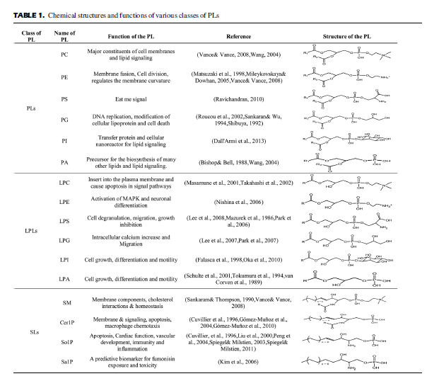

Mass Spectrometry Reviews, 2018. 37(2): p. 107-138.

脂质亚类含量变化可反映脂质功能的变化。因此，通过比较不同样本中脂质亚类的表达变化，能够筛选出可能参与相关生物过程的重要脂质亚类，并**结合该脂质亚类的功能对相关生物过程或表型进行解释。**以示例对比组为例，以柱状图的形式直观展示各脂质亚类含量差异，结果如图5所示。

[allclass_lipid.GAP1]

[allclass_lipid.GAP2]

图5 脂质亚类含量

注：横坐标表示各脂质亚类，不同组别用不同颜色来区别，纵坐标表示脂质亚类的含量。

为了便于后续数据的个性化整理和呈现，对各脂质亚类单独作图。以PC为例，结果如图6所示。其余各种脂质亚类的结果见附件。

[PC_ErrorBar]

图6 PC亚类在组间的含量差异

注：横坐标不同组别用不同颜色来区别，纵坐标表示脂质亚类的含量。

输出文件：

Result/ 04. Lipid Concentration Analysis/Class

**5.3.1.3 Species 水平**

Species水平的分析内容与非靶代谢组的分析类似，包括多维和单维统计分析。多维统计分析是从总体水平反映组内的变异度和组间差异，同时结合单维统计分析，筛选组间显著性差异代谢物。这些显著性差异代谢物可能是潜在的生物标志物或功能分子。通过相关性分析，还可对脂质的共调控关系做进一步的挖掘。

**（1）单变量统计分析**

单变量统计分析方法是最常用的统计分析方法之一。在进行两组样本间的差异分析时，常用的单变量统计分析方法包括变异倍数分析（Fold Change Analysis，FC Analysis）、T检验/非参检验。

基于单变量分析，对所有检测到的脂质分子进行了差异分析，并将分析结果以火山图的形式来进行展示，结果如图7所示。满足FC > 1.5或FC<0.67，P value < 0.05的差异脂质分子用不同的颜色来表示。

[volcano]

图7 火山图

注：图中横坐标表示log2转换后的差异表达倍数值，纵坐标表示log10转换后的P value值，点表示脂质分子，其中玫红色的点为显著性差异脂质（FC > 1.5或FC<0.67，P value < 0.05）

为了更清楚、直观的展示差异脂质分子的表达量变化，差异的脂质分子按照所属亚类进行作图展示。以PC为例，差异脂质分子在示例对比组的表达量差异如图8所示。其余结果详见附件Univariate Statistical Analysis文件夹。

[pc_molecular]

图8 差异脂质分子在比较组的表达量

注：横坐标表示差异脂质分子，纵坐标为脂质分子的绝对含量。

输出文件：

Result/ 04. Lipid Concentration Analysis/ Species/ Univariate Statistical Analysis

**（2）多维统计分析**

1. **主成分分析（PCA）**

主成分分析（Principal Component Analysis, PCA）是一种非监督的数据分析方法，它将原本鉴定到的所有脂质分子重新线性组合，形成一组新的综合变量，同时根据所分析的问题从中选取几个综合变量，使它们尽可能多地反映原有变量的信息，从而达到降维的目的。同时，对脂质进行主成分分析，还能从总体上反映样本组间和组内的变异度。因此在数据分析中，一般先采用PCA方法，观察组间样本的总体分布趋势和组间样本的差异度。

分别对各个比较组做PCA分析，以示例对比组为例进行统计分析，PCA得分图见图9。

[pca]

图9 PCA得分图

注：图中t[1]代表主成分1，t[2]代表主成分2，椭圆代表95%置信区间。同一颜色的点表示组内的各个生物学重复，点的分布状态反映出的是组间、组内的差异度。

经7-fold cross-validation（7次循环交互验证）得到的PCA模型参数见表3。R2X越接近1表明模型越稳定可靠。

表3 PCA模型参数

|  |  |  |
| --- | --- | --- |
| 样品分组 | A | R2X（cum） |
|  |  |  |

注：表中A：表示主成分数；R2X：表示模型解释率。

1. **偏最小二乘判别分析（PLS-DA）**

偏最小二乘判别分析（Partial Least Squares Discrimination Analysis, PLS-DA）是一种有监督的判别分析统计方法。该方法运用偏最小二乘回归建立脂质表达量与样品类别之间的关系模型，来实现对样品类别的预测。通过建立的判别模型，可以从数据集中筛选出与分组相关的差异脂类物质。

示例对比组的PLS-DA模型得分图见图10。由此可见，PLS-DA模型能区分两组样本。

[plsda]

图10 PLS-DA得分图

注：图中t[1]代表主成分1，t[2]代表主成分2，椭圆代表95%置信区间。同一颜色的点表示组内的各个生物学重复，点的分布状态反映出的是组间、组内的差异度。

经7-fold cross-validation（7次循环交互验证）得到的模型评价参数（R2Y，Q2）列于表4。一般Q2大于0.5，表明模型稳定可靠，0.3<Q2≤0.5，表明模型稳定性较好，Q2<0.3，表明模型可靠性较低。

表4 PLS-DA模型的评价参数

|  |  |  |  |  |
| --- | --- | --- | --- | --- |
| 样品分组 | A | R2X（cum） | R2Y（cum） | Q2（cum） |
|  |  |  |  |  |

注：表中A：表示主成分数；R2X：表示模型对X变量解释率；R2Y：表示模型对Y变量的解释率；Q2：表示模型预测能力。

为避免有监督模型在建模过程中发生过拟合，采用置换检验（Permutation test）对模型进行检验，以保证模型的有效性。图11显示了示例对比组PLS-DA模型的置换检验图，随着置换保留度逐渐降低，随机模型的R2和Q2均逐渐下降，说明原模型不存在过拟合现象，模型稳健性良好。

[plsda-perm]

图11 PLS-DA置换检验

注：图中横坐标表示置换保留度，即与原模型Y变量顺序一致的比例，纵坐标表示R2和Q2的值。绿色的点表示R2，蓝色的点表示Q2，两条虚线分别表示R2和Q2的回归线。右上角的R2和Q2表示置换保留度等于1，即原模型的R2和Q2值。

1. **正交偏最小二乘判别分析（OPLS-DA）**

正交偏最小二乘判别分析（OPLS-DA）是一种对PLS-DA进行修正的分析方法，可以滤除与分类信息无关的噪音，提高了模型的解析能力和有效性；在OPLS-DA得分图上，有两种主成分，即预测主成分和正交主成分。OPLS-DA将组间差异最大化的反映在t[1]上，所以从t[1]上能直接区分组间变异，而在正交主成分to[1]上则反映了组内的变异。

示例对比组的OPLS-DA模型得分图见图12，可见OPLS-DA模型能区分两组样本。

[oplsda]

图12 OPLS-DA得分图

注：图中t[1]代表主成分1，to[1]代表主成分2，椭圆代表95%置信区间。同一颜色的点表示组内的各个生物学重复，点的分布状态反映出的是组间、组内的差异度。

经7-fold cross-validation（7次循环交互验证）得到的模型评价参数（R2Y，Q2）列于表5。一般Q2大于0.5，表明模型稳定可靠，0.3<Q2≤0.5，表明模型稳定性较好，Q2<0.3，表明模型可靠性较低。

表5 OPLS-DA模型的评价参数

|  |  |  |  |  |
| --- | --- | --- | --- | --- |
| 样品分组 | A | R2X（cum） | R2Y（cum） | Q2（cum） |
|  |  |  |  |  |

注：表中A：表示主成分数；R2X：表示模型对X变量解释率；R2Y：表示模型对Y变量的解释率；Q2：表示模型预测能力。

为避免有监督模型在建模过程中发生过拟合，采用置换检验（Permutation test）对模型进行检验，以保证模型的有效性。图13显示了示例对比组OPLS-DA模型的置换检验图，随着置换保留度逐渐降低，随机模型的R2和Q2均逐渐下降，说明原模型不存在过拟合现象，模型稳健性良好。

[oplsda-perm]

图13 OPLS-DA置换检验

注：图中横坐标表示置换保留度，即与原模型Y变量顺序一致的比例，纵坐标表示R2和Q2的值。绿色的点表示R2，蓝色的点表示Q2，两条虚线分别表示R2和Q2的回归线。右上角的R2和Q2表示置换保留度等于1，即原模型的R2和Q2值。

输出文件：

Result/ 04. Lipid Concentration Analysis/ Species/ Multivariate Statistical Analysis

**（3）显著性差异脂质分子**

OPLS-DA模型得到的变量权重值（Variable Importance for the Projection, VIP）能够用于衡量各脂质分子的表达模式对各组样本分类判别的影响强度和解释能力，挖掘具有生物学意义的差异脂质分子。通常VIP>1的脂质分子被认为在模型解释中具有显著贡献。本实验以OPLS-DA VIP>1和P value < 0.05为显著性差异脂质分子筛选标准。部分显著性差异脂质分子见表6，其余详见附件1 Lipidomics表.xlsx。

表6 部分显著性差异脂质分子

|  |  |  |  |  |  |  |  |
| --- | --- | --- | --- | --- | --- | --- | --- |
| Lipid | Class | IonFormula | CalMz | RT-(min) | VIP | Fold Change | P-value |
|  |  |  |  |  |  |  |  |

输出文件：

Result/ 附件1 Lipidomics表.xlsx

**（4）气泡图**

以示例对比组为例，对本实验筛选到的显著性差异脂质分子（VIP>1，P value < 0.05），以气泡图形式进行可视化展示(Marcher et al., 2015)，如图14所示。

[bubble]

图14 气泡图

注：图中气泡表示显著性差异脂质分子；纵坐标表示各脂质亚类，用不同颜色来区分；气泡大小代表差异的显著性，较小的气泡表示显著差异（0.01<p value<0.05）,较大的气泡表示极显著差异（p value<0.01）。

输出文件：

Result/ 04. Lipid Concentration Analysis/ Species/Bubble Plot

**（5）聚类分析**

为了评价差异脂质的合理性，同时更全面直观地显示样本之间的关系以及脂质在不同样本中的表达模式差异，我们利用显著性差异脂质（VIP>1，P value < 0.05）的表达量对各组样本进行层次聚类（Hierarchical Clustering）。一般来说，当筛选的候选脂质合理且准确时，同组样本能够通过聚类出现在同一簇（Cluster）中。同时，聚在同一簇内的脂质具有相似的表达模式，可能在代谢过程中处于较为接近的反应步骤中。示例对比组的聚类分析结果如图15所示。

[heatmap]

图15 聚类热图

注：图中每行代表一个差异脂质分子（即纵坐标为显著性差异表达的脂质分子），每列代表一组样品（即横坐标为样品信息）。红色代表显著性上调脂质分子，蓝色代表显著性下调脂质分子，颜色深浅表示上下调的程度，表达模式接近的脂质分子聚在左侧同一cluster下。

输出文件：

Result/ 04. Lipid Concentration Analysis/ Species/ Hierarchical Clustering Analysis

**（6）相关性分析**

相关性分析可以帮助衡量显著性差异脂质（VIP>1，P value < 0.05）之间的代谢密切程度（metabolic proximities），有利于进一步了解生物状态变化过程中脂质之间的相互调节关系。具有表达相关性的脂质，可能共同参与某一生物过程，即功能相关性；此外，正相关的脂质也可能表明其来源于同一合成途径，负相关表明可能被分解用于其他脂质的合成，即合成转化关系。

基于相关性分析方法，对显著性差异脂质之间的相关性进行分析。相关性分析的结果以相关性聚类热图的形式来进行可视化展示，如图16所示。

[cor_heatmap]

图16 相关性聚类热图

注：红色表示正相关，蓝色表示负相关，颜色深浅与相关性系数的绝对值大小有关，即正相关或负相关的程度越高，颜色越深。

具有强正相关或负相关关系的脂质会聚在上图中的同一个Cluster内。后续可进一步通过对Cluser内的脂质亚类组成以及Cluster之间的相关性进行分析，分析脂质亚类之间的共调控关系，其是否具有合成转化关系或者功能相关性(Koberlin et al., 2015)。

例如，脂质之间通过脂代谢酶进行相互转化，部分脂质的代谢网络图如下图所示(Holthuis and Menon, 2014)。因此**后续可以参考文献报道或先前的研究结果对相关脂代谢酶的表达量进行检测，揭示该生物条件下的脂质合成转化关系；进一步，通过对脂代谢酶的功能研究，回到基因或蛋白层面深入揭示相关的分子机理，提高研究档次(Marcher et al., 2015)。若是临床样本，可与临床参数相结合，分析Cluster是否具有分型或预后价值(Hakimi et al., 2016)。**

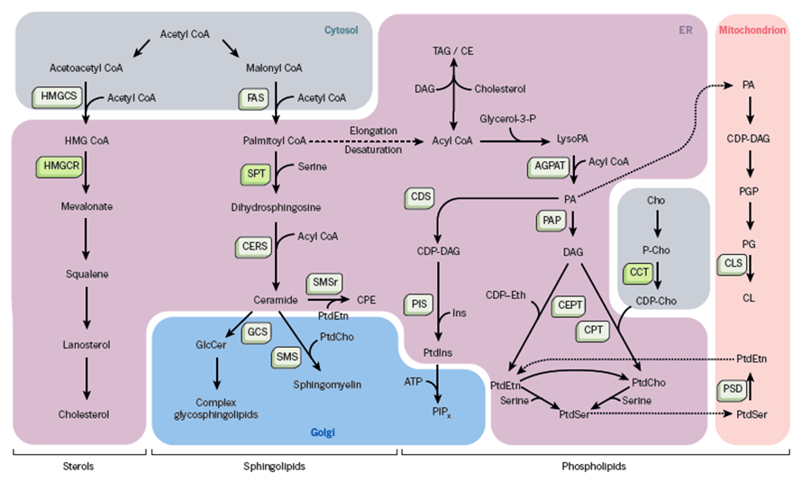

Nature, 2014. 510(7503): p. 48-57.

为了更直观的揭示脂质的共调节关系，脂质相关性矩阵（Lipid-lipid correlation matrix）（图16）被转换成和弦图和网络图，如图17和图18所示。和弦图和网络图均展示的是相关性系数|r|>0.8且p<0.05的脂质分子对(Aviram et al., 2016)，此标准可根据实际的情况调整。和弦图能更好的展示脂质亚类之间的相关性，网络图能更好的展示脂质分子之间的相关性，各有优点。

[circlize]

图17  和弦图

注：图中内圈link的起点代表显著性差异脂质分子，外圈上的弧线表示脂质亚类。彩色线条表示亚类内部脂质分子的相关性，线条与亚类同色。深灰色线条表示亚类与亚类之间的相关性。

[network]

图18 网络图

若需要对网络图进行美化，可参考附件中科新生命《Cytoscape使用指南》进行修改。

注：图中点代表显著性差异脂质分子，点的大小与连接度degree相关，degree越大，点越大。线条的颜色代表相关性，红色表示正相关，蓝色表示负相关。线条的粗细代表相关性系数绝对值的大小，线条越粗，相关性越大。

输出文件：

Result/ 04. Lipid Concentration Analysis/ Species/ Correlation Analysis

**5.3.2 链长度分析**

以脂质分子DG(16:0/16:0/0:0)为例，链长度是该脂质分子所具有的脂肪酸链的C原子总和，即长度为32个碳原子。除了脂质的含量与脂质功能有关以外，脂质的链长度也是不可忽视的一个影响因素：链长度影响细胞膜厚度，进而影响细胞膜的流动性、相关脂质转运蛋白及目标靶蛋白的活性与功能等。目前的研究表明脂质具有链特异性（chain-specific）的生理和病理性质。以神经酰胺（Cer）为例(Grosch et al., 2012)：

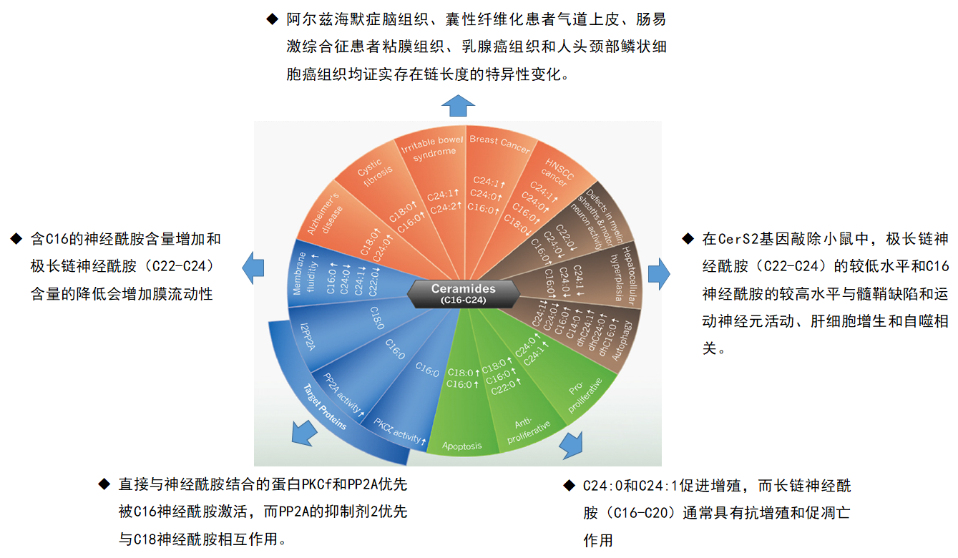

Progress in Lipid Research, 2012. **51**(1): p. 50-62.

将带有相同长度的脂质分子的含量相加，统计各亚类下不同碳链长度的脂质分子含量差异。以PC为例，结果如图19所示。其余脂质亚类的碳链长度分布见附件Lipid Chain Analysis文件夹。

**建议后续结合临床参数、脂代谢酶、脂质转运蛋白、目标靶蛋白(Escriba et al., 2008)等内容进行进一步研究**。例如，磷酯类如PC、PE等亚类是细胞膜的主要成分，其链长度的变化，会直接引起膜的流动性变化，进而影响膜的通透性、物质运输、膜蛋白的定位功能等；由于链长度的变化受到相关脂代谢酶的调控，可根据链长的变化进一步锁定可能发挥重要作用的脂代谢酶，进而深入解释相关的分子机理。

[pc_carbon]

图19 碳链长度分布

注：横坐标表示不同碳链长度的脂质分子，纵坐标表示脂质分子的含量。

输出文件：

Result/ 05. Lipid Chain Length Analysis

**5.3.3 链饱和度分析**

以脂质分子TG(18:1/18:1/18:1)为例，链饱和度是该脂质分子所具有的脂肪酸链的双键数量的总和，即不饱和度为3。除了上述的脂质含量与链长度以外，脂质的饱和度也是影响脂质功能的重要因素：双键引入扭结（kinks），降低酰基链的堆积密度，并抑制细胞膜从流体向固相凝胶状态的改变(Holthuis and Menon, 2014)。因此脂质饱和度通过影响细胞膜的流动性，进而影响细胞的分裂、迁移和信号转导，在疾病的发生和应激响应中起着重要的作用，同样值得引起关注和重视。目前的研究表明脂质的饱和度变化具有重要的生物意义，例如：

* 细胞膜脂质的饱和度影响膜的流动性，含有棕榈酰（C16:0）的甘油磷脂的减少，引起细胞膜流动性增加，促进了肝癌细胞的增殖和侵袭性(Lin et al., 2017)。
* 卵巢癌(Li et al., 2017)、肺癌(Pisanu et al., 2017)、乳腺癌(Peck et al., 2016)和肝癌(Lai et al., 2017; Ma et al., 2017)等多种肿瘤干细胞中，SCD1（stearoyl-CoA desaturase-1）高表达引起相关致癌信号通路的激活，与疾病进展和不良预后密切相关。
* 内质网中饱和脂质的积累，激活未折叠蛋白反应（UPR）(Ariyama et al., 2010; Deguil et al., 2011; Puth et al., 2015; Volmer et al., 2013)，与II型糖尿病、肝衰竭以及心血管疾病的发病机制密切相关(Currie et al., 2013; Eckel et al., 2005)。
* 甘油三酯通过平衡脂肪酸饱和度促进低氧应激时的脂质稳态，缓解饱和脂肪酸的毒性损伤(Ackerman et al., 2018)。
* 变温生物（poikilothermic organisms），如细菌、真菌和植物，通过homeoviscous adaptation过程调节膜的饱和度来适应环境温度变化(Covino et al., 2016; Sinensky, 1974)。

将带有相同数量不饱和键的脂质分子的含量相加，统计各亚类下不同不饱和键数目的脂质分子含量差异。以PC为例，结果如图20所示。其余脂质亚类的不饱和键分布见附件Lipid Saturation Analysis文件夹。

**建议后续结合脂代谢酶、脂质饱和度感受器（如Mga2等）以及信号通路等内容进行更深的机制研究**。例如，磷酯类如PC、PE等亚类是细胞膜的主要成分，其链饱和的变化，会直接引起膜的通透性、物质运输、膜蛋白的定位功能等；由于链饱和度的变化由相关脂代谢酶所决定，并由脂质饱和度感受器（如Mga2等）(Covino et al., 2016)进行调控，可根据链饱和度的变化进一步锁定可能其重要作用的脂代谢酶或感受器，进而深入解释相关的分子机理。

[pc_class]

图20 链饱和度分析

注：横坐标表示不饱和键数目，纵坐标表示具有相同不饱和键数目的脂质分子的含量总和。

输出文件：

Result/ 06. Lipid Saturation Analysis

**6. 实验结论**

本实验采用基于UHPLC- MS/MS技术的脂质学方法，对样本进行了脂质组绝对定量分析。质量控制评价结果表明本次实验的仪器分析系统稳定性较好，实验数据稳定可靠。在脂质含量、链长度、饱和度等多个层面的数据分析，系统、全面、深入的揭示了组间差异，通过结合脂质的功能，可进一步揭示相关生物过程和表型的分子机理。

**7. 实验质量控制**

本实验通过六项质控内容对仪器的稳定性、实验的重复性、数据质量的可靠性进行全面评价：

**1）QC样本Base Peak谱图（BPC）的比较**

将QC样本BPC图进行谱图重叠比较，见图21-1和图21-2。实验结果表明各QC样本的色谱峰响应强度和保留时间基本重叠，说明实验重复性较好。

[bpc-pos]

图21-1 QC样品正离子模式BPC重叠图谱

[bpc-neg]

图21-2 QC样品负离子模式BPC重叠图谱

注：图中横坐标表示各色谱峰的保留时间，纵坐标表示峰的强度值。

**2）QC样本相关性图谱**

对QC样本进行Pearson相关性分析，见图22。一般相关性系数大于0.9表明相关性较好。实验结果表明QC样本间的相关性系数都在0.9以上，说明实验重复性较好。

**[multiScatter]**

图22 QC样本相关性图谱

注：图中横、纵坐标代表各QC样本。每个小格中的点代表QC样本提取到的离子峰（代谢物），横坐标和纵坐标代表的是离子峰信号强度值的对数值。

1. **总体样本主成分分析（PCA）**

将所有实验样本和QC样本提取得到的离子峰，经Pareto-scaling后进行PCA分析，见图23。实验结果表明QC样本紧密聚集在一起，说明实验的重复性好。

[qc]

图23 总体样本的PCA分析

注：图中t[1]代表主成分1，t[2]代表主成分2，QC样本的聚集程度反映实验的重复性好坏。

**4）总体样本Hotelling’s T2检验**

Hotelling’s T2检验通过多元变量建模对样本进行检验，定义了95%或99%置信区间，可用于离群样本的诊断。Hotelling’s T2检验结果见图24。实验结果表明QC样本均在99%置信区间内(Siskos et al., 2017)，说明实验的重复性好。

[t2_plot]

图24 总体样本的Hotellings T2 图

注：图中横坐标代表所有实验样本和QC样本，纵坐标反映置信区间，红色的线定义了99%的置信区间范围。

**5）QC样本的多变量控制图**

多变量控制图（Multivariate Control Chart，MCC）是基于QC样本检测到的离子峰建立的多元变量统计学模型，是用于监控和判断仪器状态是否稳定的一种质量管理工具。

多变量控制图中的每个点代表一个QC样本，X轴是所有QC样本的上机顺序。 由于仪器状态的波动，图中的点呈现上下波动的情况。一般正负3个标准差范围内为正常范围。本项目QC样本的多变量控制图见图25。实验结果表明QC样本的波动都在正负3个标准差范围内，反映仪器的波动在正常范围内，数据可用于后续分析。

**[mcc]**

图25 QC样本MCC图

注：图中横坐标代表各QC样本，纵坐标反映标准差，黄色和红色的线分别定义了正负2个、3个标准差范围。

**6） QC样本的相对标准偏差（RSD）**

QC样本离子峰丰度的相对标准偏差（RSD）越小，表明仪器的稳定性越好，是反映数据质量好坏的一个重要指标。本实验QC样本中RSD≤30%的Peak数目占QC样本总Peak数目的比例在80%以上，见图26，表明仪器分析系统稳定性较好，数据可以用于后续分析(Shen et al., 2016)。

[qc_rsd]

图26 QC样本的相对标准偏差

输出文件：

Result/01. QC

**8. 附件总结**

1. **附件1 脂质定性定量结果表： Lipidomics表.xlsx（含VIP、Fold change、P-value以及脂质鉴定结果）:**

附件1说明

|  |  |  |  |
| --- | --- | --- | --- |
| 列名称 | 表头说明 | 列名称 | 表头说明 |
| No. | neg/pos+数字（离子模式及脂质编号） | CalcMz IonFormula | 理论质荷比  脂质分子式 |
| Lipid/LipidIon | 脂质分子/脂质分子的加合离子形式 | RT min | 保留时间(分) |
| Class FattyAcid  FA（1、2、3、4） | 脂质亚类  脂肪酸链组成  各脂肪酸链组成 | VIP  Fold change  p-value | 变量权重值  变异倍数  t检验 |

2）附件2 数据结果相关文件：

Result/ 01. QC【实验质量控制】

Result/ 02. Lipids_Stat【鉴定数量统计】

Result/ 03. Lipid Composition Analysis【脂质组成分析】

Result/ 04. Lipid Concentration Analysis：【脂质含量变化分析】

----All Lipids【整体水平】

----Class【Class水平】

----Species/ Multivariate Statistical Analysis【Species水平/多维统计分析】

----Species/ Univariate Statistical Analysis【Species水平/单维统计分析】

----Species/Bubble Plot【气泡图】

----Species/ Hierarchical Clustering Analysis【聚类分析】

----Species/ Correlation Analysis【相关性分析】

Result/ 05. Lipid Chain Length Analysis【链长度分析】

Result/ 06. Lipid Saturation Analysis【链饱和度分析】

**9. 英文方法（供参考）**

**（1）Chemicals and reagents**

MS-grade methanol, MS-grade acetonitrile, HPLC-grade 2-propanol were purchased from Thermo Fisher. HPLC-grade formic acid and HPLC-grade ammonium formate were purchased from Sigma.

**（2）Sample preparation and lipid extraction**

Lipids were extracted according to MTBE method. Briefly, samples were first spiked with appropriate amount of internal lipid standards and then homogenized with 200 µL water and 240 µL methanol. After that, 800 µL of MTBE was added and the mixture was ultrasound 20 min at 4℃ followed by sitting still for 30 min at room temperature. The solution was centrifuged at 14000g for 15min at 10℃ and the upper organic solvent layer was obtained and dried under nitrogen.

**（3）LC-MS/MS method for lipid analysis**

Reverse phase chromatography was selected for LC separation using CSH C18 column (1.7 µm, 2.1 mm× 100 mm, Waters). The lipid extracts were re-dissolved in 200 µL 90% isopropanol/ acetonitrile，centrifuged at 14000g for 15 min, finally 3 µL of sample was injected. Solvent A was acetonitrile–water (6:4, v/v) with 0.1% formic acid and 0.1Mm ammonium formate and solvent B was acetonitrile–isopropanol (1:9, v/v) with 0.1% formic acid and 0.1Mm ammonium formate. The initial mobile phase was 30% solvent B at a flow rate of 300 μL/min. It was held for 2 min, and then linearly increased to 100% solvent B in 23 min, followed by equilibrating at 5% solvent B for 10 min.

Mass spectra was acquired by Q-Exactive Plus in positive and negative mode, respectively. ESI parameters were optimized and preset for all measurements as follows: Source temperature, 300 °C; Capillary Temp, 350 °C, the ion spray voltage was set at 3000V，S-Lens RF Level was set at 50% and the scan range of the instruments was set at m/z 200–1800.

**（4）Identification by Lipid Search**

“Lipid Search” is a search engine for the identification of lipid species based on MS/MS math. LipidSearch contains more than 30 lipid classes and more than 1,500,000 fragment ions in the database. Both mass tolerance for precursor and fragment were set to 5 ppm.

**10. 文献**

Ackerman, D., Tumanov, S., Qiu, B., Michalopoulou, E., Spata, M., Azzam, A., Xie, H., Simon, M.C., and Kamphorst, J.J. (2018). Triglycerides Promote Lipid Homeostasis during Hypoxic Stress by Balancing Fatty Acid Saturation. Cell Reports *24*, 2596.

Ariyama, H., Kono, N., Matsuda, S., Inoue, T., and Arai, H. (2010). Decrease in membrane phospholipid unsaturation induces unfolded protein response. Journal of Biological Chemistry *285*, 22027-22035.

Aviram, R., Manella, G., Kopelman, N.M., Neufeldcohen, A., Zwighaft, Z., Elimelech, M., Adamovich, Y., Golik, M., Wang, C., and Han, X. (2016). Lipidomics Analyses Reveal Temporal and Spatial Lipid Organization and Uncover Daily Oscillations in Intracellular Organelles. Molecular Cell *62*, 636-648.

Bandu, R., Mok, H.J., and Kim, K.P. (2018). Phospholipids as cancer biomarkers: Mass spectrometry‐based analysis. Mass Spectrometry Reviews *37*, 107-138.

Cantor, J.R., Aburemaileh, M., Kanarek, N., Freinkman, E., Gao, X., Louissaint, A., Lewis, C.A., and Sabatini, D.M. (2017). Physiologic Medium Rewires Cellular Metabolism and Reveals Uric Acid as an Endogenous Inhibitor of UMP Synthase. Cell *169*, 258-272.

Chakraborty, M., and Jiang, X. (2013). Sphingomyelin and Its Role in Cellular Signaling. Advances in Experimental Medicine and Biology *991*, 1-14.

Covino, R., Ballweg, S., Stordeur, C., Michaelis, J.B., Puth, K., Wernig, F., Bahrami, A.H., Ernst, A.M., Hummer, G., and Ernst, R. (2016). A Eukaryotic Sensor for Membrane Lipid Saturation. Molecular Cell *63*, 49-59.

Currie, E., Schulze, A., Zechner, R., Walther, T.C., and Farese, R.V. (2013). Cellular Fatty Acid Metabolism and Cancer. Cell Metabolism *18*, 153-161.

Deguil, J., Pineau, L., Snyder, E.C.R., Dupont, S., Beney, L., Gil, A., Frapper, G., and Ferreira, T. (2011). Modulation of Lipid-Induced ER Stress by Fatty Acid Shape. Traffic *12*, 349-362.

Eckel, R.H., Grundy, S.M., and Zimmet, P. (2005). The metabolic syndrome. The Lancet *365*, 1415-1428.

Ejsing, C.S., Sampaio, J.L., Surendranath, V., Duchoslav, E., Ekroos, K., Klemm, R.W., Simons, K., and Shevchenko, A. (2009). Global analysis of the yeast lipidome by quantitative shotgun mass spectrometry. Proceedings of the National Academy of Sciences of the United States of America *106*, 2136-2141.

Escriba, P.V., Gonzalezros, J.M., Goni, F.M., Kinnunen, P.K.J., Vigh, L., Sanchezmagraner, L., Fernandez, A.M., Busquets, X., Horvath, I., and Barcelocoblijn, G. (2008). Membranes: a meeting point for lipids, proteins and therapies. Journal of Cellular and Molecular Medicine *12*, 829-875.

Fahy, E., Subramaniam, S., Murphy, R.C., Nishijima, M., Raetz, C.R.H., Shimizu, T., Spener, F., Van Meer, G., Wakelam, M.J.O., and Dennis, E.A. (2009). Update of the LIPID MAPS comprehensive classification system for lipids. Journal of Lipid Research *50*.

Grosch, S., Schiffmann, S., and Geisslinger, G. (2012). Chain length-specific properties of ceramides. Progress in Lipid Research *51*, 50-62.

Hakimi, A.A., Reznik, E., Lee, C., Creighton, C.J., Brannon, A.R., Luna, A., Aksoy, B.A., Liu, E.M., Shen, R., and Lee, W. (2016). An Integrated Metabolic Atlas of Clear Cell Renal Cell Carcinoma. Cancer Cell *29*, 104-116.

Han, X. (2016). Lipidomics for studying metabolism. Nature Reviews Endocrinology *12*, 668-679.

Holthuis, J.C.M., and Menon, A.K. (2014). Lipid landscapes and pipelines in membrane homeostasis. Nature *510*, 48-57.

Koberlin, M.S., Snijder, B., Heinz, L.X., Baumann, C., Fauster, A., Vladimer, G.I., Gavin, A., and Supertifurga, G. (2015). A Conserved Circular Network of Coregulated Lipids Modulates Innate Immune Responses. Cell *162*, 170-183.

Lai, K.K.Y., Kweon, S.M., Chi, F., Hwang, E., Kabe, Y., Higashiyama, R., Qin, L., Yan, R., Wu, R.P., and Lai, K. (2017). Stearoyl-CoA Desaturase Promotes Liver Fibrosis and Tumor Development in Mice via a Wnt Positive-Signaling Loop by Stabilization of Low-Density Lipoprotein-Receptor-Related Proteins 5 and 6. Gastroenterology *152*, 1477-1491.

Li, J., Condello, S., Thomespepin, J., Ma, X., Xia, Y., Hurley, T.D., Matei, D., and Cheng, J. (2017). Lipid Desaturation Is a Metabolic Marker and Therapeutic Target of Ovarian Cancer Stem Cells. Cell Stem Cell *20*, 303-314.

Lin, L., Ding, Y., Wang, Y., Wang, Z., Yin, X., Yan, G., Zhang, L., Yang, P., and Shen, H. (2017). Functional lipidomics: palmitic acid impairs hepatocellular carcinoma development by modulating membrane fluidity and glucose metabolism. Hepatology *66*, 432-448.

Ma, M.K.F., Lau, E.Y.T., Leung, D.H.W., Lo, J., Ho, N.P., Cheng, L.K.W., Ma, S., Lin, C.H., Copland, J.A.I., and Ding, J. (2017). Stearoyl-CoA desaturase regulates sorafenib resistance via modulation of ER stress-induced differentiation. Journal of Hepatology *67*, 979-990.

Marcher, A., Loft, A.G., Nielsen, R., Vihervaara, T., Madsen, J.G.S., Sysiaho, M., Ekroos, K., and Mandrup, S. (2015). RNA-Seq and Mass-Spectrometry-Based Lipidomics Reveal Extensive Changes of Glycerolipid Pathways in Brown Adipose Tissue in Response to Cold. Cell Reports *13*, 2000-2013.

Mullen, T.D., and Obeid, L.M. (2012). Ceramide and apoptosis: exploring the enigmatic connections between sphingolipid metabolism and programmed cell death. Anti-cancer Agents in Medicinal Chemistry *12*, 340-363.

Peck, B., Schug, Z.T., Zhang, Q., Dankworth, B., Jones, D.T., Smethurst, E., Patel, R., Mason, S.M., Jiang, M., and Saunders, R.E. (2016). Inhibition of fatty acid desaturation is detrimental to cancer cell survival in metabolically compromised environments. Cancer and Metabolism *4*, 6-6.

Peng, B., Geue, S., Coman, C., Munzer, P., Kopczynski, D., Has, C., Hoffmann, N., Manke, M., Lang, F., and Sickmann, A. (2018). Identification of key lipids critical for platelet activation by comprehensive analysis of the platelet lipidome. Blood *132*.

Pisanu, M.E., Noto, A., De Vitis, C., Morrone, S., Scognamiglio, G., Botti, G., Venuta, F., Diso, D., Jakopin, Z., and Padula, F. (2017). Blockade of Stearoyl-CoA-desaturase 1 activity reverts resistance to cisplatin in lung cancer stem cells. Cancer Letters *406*, 93-104.

Puth, K., Hofbauer, H.F., Saenz, J.P., and Ernst, R. (2015). Homeostatic control of biological membranes by dedicated lipid and membrane packing sensors. Biological Chemistry *396*, 1043-1058.

Shen, X., Gong, X., Cai, Y., Guo, Y., Tu, J., Li, H., Zhang, T., Wang, J., Xue, F., and Zhu, Z. (2016). Normalization and integration of large-scale metabolomics data using support vector regression. Metabolomics *12*, 89.

Shi, C., Guo, H., Wu, T., Tao, N., Wang, X., and Zhong, J. (2019). Effect of three types of thermal processing methods on the lipidomics profile of tilapia fillets by UPLC-Q-Extractive Orbitrap mass spectrometry. Food Chemistry *298*, 125029.

Sinensky, M. (1974). Homeoviscous adaptation--a homeostatic process that regulates the viscosity of membrane lipids in Escherichia coli. Proceedings of the National Academy of Sciences of the United States of America *71*, 522-525.

Siskos, A.P., Jain, P., Romischmargl, W., Bennett, M.H., Achaintre, D., Asad, Y., Marney, L.C., Richardson, L., Koulman, A., and Griffin, J.L. (2017). Interlaboratory Reproducibility of a Targeted Metabolomics Platform for Analysis of Human Serum and Plasma. Analytical Chemistry *89*, 656-665.

Taguchi, R., and Ishikawa, M. (2010). Precise and global identification of phospholipid molecular species by an Orbitrap mass spectrometer and automated search engine Lipid Search. Journal of Chromatography A *1217*, 4229-4239.

Van Meer, G., Voelker, D.R., and Feigenson, G.W. (2008). Membrane lipids: where they are and how they behave. Nature Reviews Molecular Cell Biology *9*, 112-124.

Volmer, R., Der Ploeg, K.V., and Ron, D. (2013). Membrane lipid saturation activates endoplasmic reticulum unfolded protein response transducers through their transmembrane domains. Proceedings of the National Academy of Sciences of the United States of America *110*, 4628-4633.

Wymann, M.P., and Schneiter, R. (2008). Lipid signalling in disease. Nature Reviews Molecular Cell Biology *9*, 162-176.

**11. 后续拓展研究建议（供参考）**

* 多组学联合：打通表型与机制

脂质组学反映的是脂代谢的变化。引起脂代谢变化的调控机制比较复杂，涉及转录、蛋白表达及蛋白修饰等多个层面，因此脂质组学与其他组学的多组学联合分析可以帮助我们拓展脂代谢研究的维度，实现：（1）系统描绘从基因/蛋白变化到脂质改变的整个代谢调控过程；（2）依据表达量相关性，挖掘基因/蛋白与脂质之间新的调控关系。中科新生命可提供基于脂质组学的多种组学联合分析：

|  |  |
| --- | --- |
| 转录组+脂质组 | 描绘mRNA-脂质的调控过程与关系 |
| 蛋白组+脂质组 | 描绘蛋白质-脂质的调控过程与关系 |
| 修饰组+脂质组 | 描绘蛋白修饰-脂质的调控过程与关系 |

* 脂质组结果验证：提高说服力

脂质组学是一种非目标性的大规模检测手段，其检测结果不可避免存在部分的假阳性。做完脂质组学之后，可以针对感兴趣的差异脂质分子进行结果验证，进一步增强文章的说服力。由于大多数脂质没有标准品，因此难以像常规代谢物一样建立准确的MRM方法，因此脂质的验证是一大技术难题。中科新生命基于先进的高分辨靶向质谱技术—PRM平台，率先实现同时对多种脂质分子进行高特异性、高准确性的验证分析。

* 中长链脂肪酸：描绘脂代谢变化全景

在非靶向检测条件下，脂质组学所基于的LC-MS/MS平台对长链脂肪酸的二级碎裂能力有限，导致能够被可靠鉴定到的中长链脂肪酸数目较少。所以，如需要获得更全面的脂代谢信息，可进一步采用专门的中长链脂肪酸检测方法，进而全面描绘生物体的脂代谢变化全景图。

* 非靶向代谢组学（偏极性代谢物）：描绘代谢变化全景

生物体内代谢物种类繁多，除了脂质分子之外，氨基酸、核苷酸、碳水化合物等极性代谢物也具有重要作用。由于脂质分子与上述极性分子的理化性质差异巨大，难以在一个检测体系下实现全面分析。因此，如需更完整、系统考察生物体在不同生理、病理条件下的代谢变化全景图，可还可进一步采用非靶向极性代谢组学进行研究。

**12. 组学相关期刊介绍和投稿指南（供参考）**

* **第一档期刊（影响因子9 分以上）**

1. 组学期刊：Nature Genetics，Genome Research， Microbiome，Molecular Systems Biology等
2. 综合性期刊： Cell，Nature，Science，Nature Communications，PNAS，Cell Metabolism，Molecular Cell，Cell Research等
3. 医学专业期刊：Nature Medicine，Cancer Cell，Cancer Research，European Heart Journal，Circulation，Journal of the American College of Cardiology，Gut，Gastroenterology，Hepatology，Diabetes Care，Molecular Psychiatry，Immunity 等
4. 农林专业期刊：Nature Plants，Molecular Plant，Plant Cell等

**组学思路**：在这类高水平期刊中，组学驱动的研究主要包括：1.大队列研究，筛选临床生物标志物以及进行疾病分子分型等。2. 组学+后续功能机制研究。3. 结合时下的热点，如肠道微生物进行相关研究，阐明肠道微生物与疾病的相关性及相互作用机制。

* **第二档期刊（影响因子4~9分）**

1. 组学期刊：Molecular & Cellular Proteomics，Metabolism，Metallomics，Gigascience，Proteomics & Bioinformatics等
2. 综合期刊： Scientific Data， Scientific Reports，Cell Reports，Progress in Lipid Research，Frontiers in Microbiology，mSystems等
3. 医学专业期刊：Advances in Cancer Research，International Journal of Cancer，Diabetologia，Thyroid，Diabetes，Oncogene，mBio等
4. 农林领域专业期刊：New Phytologist，Plant Biotechnology Journal，Plant Physiology，Plant Cell and Environment，Food Chemistry，Journal of Experimental Botany等

**组学思路**：发表在该分数段期刊的组学文章，1. 对于蛋白组学，修饰组学而言，要求组学+功能验证与机制研究（如表达量验证，基因敲除，点突变，位点特异性抗体验证，蛋白活性验证，后续功能实验，动物模型等）。2. 对于脂质组学相对例外，研究基础浅，新颖性高，纯脂质组学也能发表文章，对后续验证要求相对较低。

* **第三档期刊（影响因子4分以下）**

1. 组学期刊：BMC Genomics， Proteomics，Journal of Proteomics，Journal of Proteome Research，Metabolomics等
2. 综合期刊：Plos One等
3. 农林领域专业期刊: BMC Plant Biology，Journal of Agricultural and Food Chemistry，Frontiers in Plant Science等

**组学思路**：这类文章一般是最常见也是最简单的组学研究思路。1. 蛋白质组学方向：组学+差异蛋白WB或PRM验证。2.蛋白质翻译后修饰组学方向：以数据分析为主。3. 代谢组学方向：以数据分析为主。

**质谱科技服务产品概览**

中科新生命（APT）作为国内提供质谱系统解决方案的领航者，为客户提供蛋白质组、翻译后修饰组、代谢组等一系列解决方案。目前已与国内500多家科研院校、400多家医院开展过合作，年分析样本量上万例。

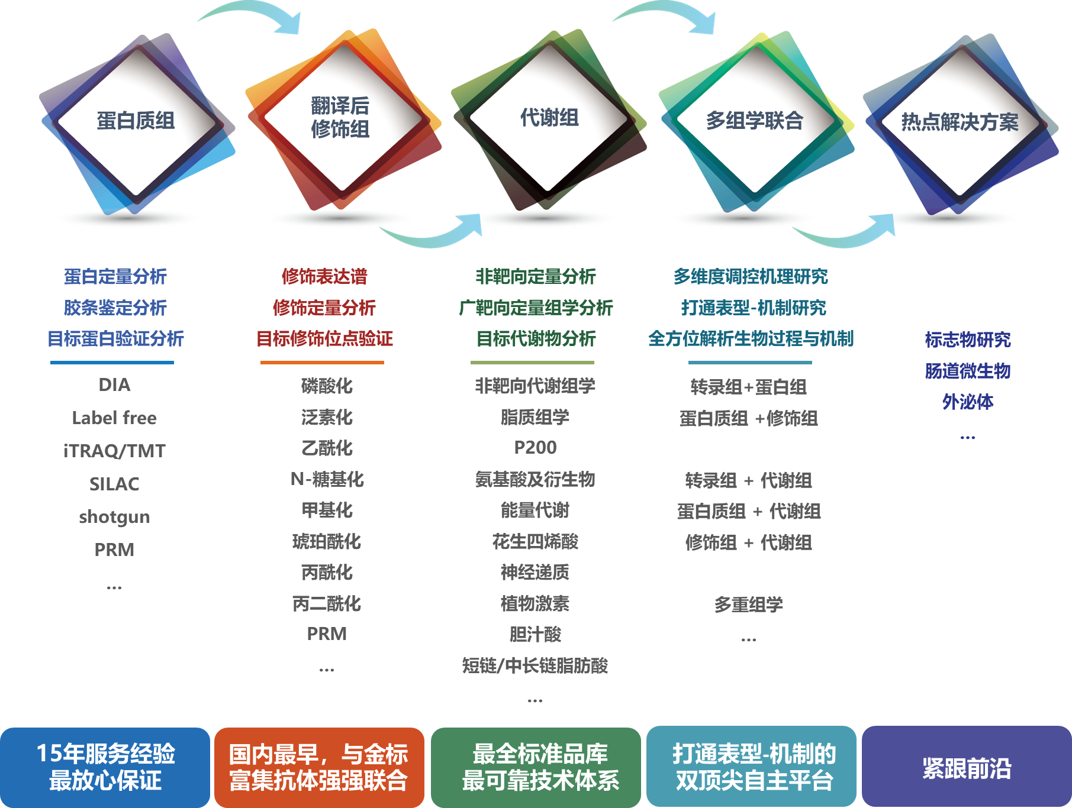

代表性客户文献：

[1] A paralogous decoy protects *Phytophthora sojae* apoplastic effector PsXEG1 from a host inhibitor. **Science** 蛋白质组学

[2] Lysozyme-Assisted Photothermal Eradication of Methicillin-Resistant Staphylococcus aureus Infection and Accelerated Tissue Repair with Natural Melanosome Nanostructures. **ACS Nano** 蛋白质组学+ PRM验证

[3] Natural alleles of a proteasome α2 subunit gene contribute to thermos tolerance and adaptation of African rice. **Nat Genet** 修饰组学

[4] Protein phosphatase 2A has an essential role in promoting thymocyte survival during selection. **Proc Natl Acad Sci U S A**修饰组学

[5]One-Carbon Metabolism Supports SAdenosylmethionine and Histone Methylation to Drive Inflammatory Macrophages. **Molecular Cell** 代谢组学

[6] Maize Oxalyl-CoA Decarboxylase1 Degrades Oxalate and Affects the Seed Metabolome and Nutritional Quality. **Plant Cell** 代谢组学

[7] Fecal Microbiota Transplantation Beneficially Regulates Intestinal Mucosal Autophagy and Alleviates Gut Barrier Injury. **mSystems** 肠道微生物